# **Tla in površje**

# **Uvod**

Stanje, vplivi in odzivi okolja se odražajo v pokrovnosti in rabi tal. O pokrovnosti govorimo, ko preučujemo fizični, vidni del površja, kot je vegetacija, voda, pozidana območja. Izraz raba tal uporabljamo za opis človekove rabe zemljišč za gospodarske in druge dejavnosti, ki se odvijajo na določenem območju npr. kmetijstvo, bivanje, industrija, rudarjenje, rekreativne dejavnosti.

Spremembe pokrovnosti in rabe tal na različnih ravneh imajo pomembne učinke na druge okoljske elemente: vplivajo na spremenjen hidrološki režim z vplivom na odtekanje in zadrževanje voda ter spiranje snovi; spreminjajo razporeditev in obseg habitatov in pripadajočih rastlinskih in živalskih vrst; vplivajo na izmenjavo snovi in energije med tlemi in ozračjem ter imajo tako vpliv tudi na vreme in podnebje idr. (EPA, 2021).

Tla so bistven, kompleksen, večnamenski in živ ekosistem, ki je ključnega okoljskega in družbeno-gospodarskega pomena (Resolucija, 2021). So del zemeljske skorje med površino in kameninsko podlago. Sestavljena so iz mineralne in organske snovi, vode, zraka ter živih organizmov (ZVO-1). Struktura in lastnosti tal so rezultat njihovega nastajanja, geomorfoloških in geoloških procesov, ki so trajali tisočletja. Tla se zato uvrščajo med neobnovljive vire. Nastajanje tal v Evropi upada. (Resolucija, 2021). Zaradi različnih lastnosti kamnin ter različne intenzivnosti delovanja pedogenetskih procesov nastajajo različni tipi tal. Fizikalne in kemijske lastnosti posameznih tipov tal določajo njihovo vrsto rabe (Vrščaj, 2017). Od posamezne vrste rabe tal, njihovih lastnosti in kakovosti je odvisno v kolikšni meri in katere funkcije ter ekosistemske storitve zagotavljajo.

Funkcije tal so njihova vloga v kopenskih ekosistemih. So procesi, ki jih omogočajo in storitve, ki jih opravljajo (Vrščaj, 2017). Ekosistemske storitve so koristi, ki jih pridobimo iz ekosistemov. Za tla velja, da:

* so temelj za oskrbo s hrano, krmo, biomaso in surovinami;
* prepuščajo in prečiščujejo padavine in s tem napajajo podzemne vode;
* zadržujejo, filtrirajo in nevtralizirajo onesnaževala;
* pripomorejo k uravnavanju škodljivcev in prenašanju bolezni;
* v talno organsko snov vežejo atmosferski ogljik;
* so ponor toplogrednih plinov in omogočajo kroženje ogljika;
* sodelujejo v procesih kroženja hranil in pripomorejo k omilitvi poplav;
* so osnova za različnost kopenskih ekosistemov in biotske pestrosti;
* omogočajo življenjski prostor ljudem in drugim organizmom;
* vir nekaterih zdravil in genskih virov;
* so oblikovalec krajine, arhiv naravne in kulturne dediščine;
* so temelj za vrsto človekovih dejavnosti, zadovoljevanja njegovih življenjskih in kulturnih potreb.

V kopenskih ekosistemih imajo tla bistveno večjo vlogo, kot je bilo to prepoznano doslej, zato jih je treba zaščititi, varovati, obnoviti in z njimi trajnostno upravljati tako, da se ohranjajo njihova različnost, kakovost, večnamenskost ter sposobnost zagotavljanja njihovih funkcij in ekosistemskih storitev (ReNPVO20-30, 2020). Preprečevanje vsakršnih poškodb slojev tal (npr. erozija, uničevanje, degradacija, zbijanje) in onesnaženja tal je stroškovno učinkovitejše od poskusov za obnovitev njihovih funkcij (Resolucija, 2021).

Ustrezno upravljanje rabe prostora in zagotavljanje kakovosti tal je zato eden ključnih dejavnikov pri zagotavljanju dobrega stanja okolja, saj ima neposreden vpliv na biotsko raznovrstnost, podnebne spremembe, kakovost zraka ter vodni režim in kakovost voda.

# **Stanje in trendi**

Človek s svojimi dejavnostmi lahko negativno vpliva na površje in tla, denimo s slabim upravljanjem in spremembo rabe zemljišč, z netrajnostnimi kmetijskimi in gozdnimi praksami, onesnaževanjem, pozidavo tal, s širjenjem urbanih območij, zmanjševanjem biotske raznovrstnosti. K temu pogosto prispevajo tudi drugi dejavniki, kar zmanjšujejo zmogljivosti tal za zagotavljanje ekosistemskih storitev za celotno družbo (Resolucija, 2021).

## Površje

Več kot polovico kopnega ozemlja Slovenije pokrivajo gozdovi (56 %, skupaj z grmičastim gozdom 58 %), naravni travniki, malo ali neporasle površine so na 3 %. Dobra tretjina (34 %) površja je namenjenega pretežno kmetijstvu, dobre 3,5 % so umetne površine, manj kot 1 % pa pripada vodam. Tako sliko pokrovnosti in rabe tal daje interpretacija satelitskih posnetkov, zajetih leta 2018, po metodologiji CORINE Land Cover ([TP01](http://kazalci.arso.gov.si/sl/content/pokrovnost-raba-tal-0), EEA, 1995). Z enako metodologijo je bilo obravnavano tudi stanje v preteklih letih, zato je mogoče spremljanje sprememb. Zaznane spremembe[1] pokrovnosti na območju Slovenije v obdobju med 1996 in 2018 so merile skupaj 15.832 ha. V obdobju med 2012 in 2018 so bile spremembe zaznane na 0,44 % površja, kar je več kot v preteklih šestletnih obdobjih. V največji meri so bile posledice žledoloma leta 2014, ki je poškodoval obsežne površine gozda na širšem območju notranjske, v severnoprimorski regiji in na ilirskobistriškem območju. Zaznana je tudi povečana površina vodnih zemljišč, najbolj zaradi izgradnje hidroelektrarn na spodnji Savi ([TP01](http://kazalci.arso.gov.si/sl/content/pokrovnost-raba-tal-0)).

Za območje Slovenije je značilno pestro prepletanje gozdnih, kmetijskih in pozidanih zemljišč. Kategoriji zemljišč, označeni kot »Kmetijske površine drobnoposestne strukture« in »Pretežno kmetijske površine z večjimi območji naravne vegetacije« obsegata 13 % in 9 % površja, torej skupno več kot petino celotne površine Slovenije. Drobitev kmetijskih površin z vidika gospodarnosti kmetijske pridelave običajno sicer ni zaželena, saj so stroški pridelave na večjih, sklenjenih površinah manjši, a hkrati pestrost krajinskih vzorcev in prepletanje različnih rab omogoča večjo biotsko raznovrstnost ter predstavlja naravno-kulturno dediščino in identitetno podobo slovenske pokrajine. Kmetijske površine za intenzivnejšo rabo, kot so njive, vinogradi in nasadi, obsegajo 7 % površine Slovenije in se rahlo zmanjšujejo ([TP01](http://kazalci.arso.gov.si/sl/content/pokrovnost-raba-tal-0)).

Na stanje tal najbolj vpliva razširitev umetnih površin. Med letoma 1996 in 2018 se je skupna površina umetnih zemljišč v Sloveniji povečala, najbolj površine namenjene industriji in trgovini. Postopno se povečuje tudi površina, namenjena bivanju. Na približno dveh tretjinah novih umetnih površin je bil v preteklosti gozd, na preostali tretjini pa kmetijske površine. Po interpretaciji pokrovnosti z metodologijo CORINE Land Cover je bilo v Sloveniji leta 2018 71.360 ha umetnih površin (EEA, 2021).

#### Slika: Vrste in struktura umetnih površin v Sloveniji

Strukturni graf prikazuje deleže posamezne vrste umetnih površin: nesklenjene urbane površine 65,7%, industrija, trgovina 12,6%, cestno in železniško omrežje in pridružene površine 10,1%, površine za šport in prosti čas 4,4%, dnevni kopi, kamnolomi 2,1%, letališča 2,1%, gradbišča 1,2%, zelene mestne površine 0,7%, odlagališča 0,5%, pristanišča 0,4% in  sklenjene urbane površine 0,3%.


*Vir: EEA, 2021.*

Zaradi drugačne metodologije, druge evidence pozidanih zemljišč kažejo nekoliko drugačne skupne površine. V Evidenci dejanske rabe kmetijskih in gozdnih zemljišč za leto 2020 je podatek, da pozidana zemljišča obsegajo 113.649 ha, kar je 5,6 % kopne površine Slovenije. Tudi ta evidenca kaže postopno povečevanje pozidanosti na račun kmetijskih in gozdnih zemljišč (TP03).

Čeprav območja pozidave (TP03) ali povečevanja umetnih površin (EEA, 2021) niso obsežna v primerjavi s spremembami v nekaterih drugih evropskih državah (EEA, 2021), posebno obremenitev okolja predstavlja veliko število manjših posegov ter zgoščevanje posegov na območjih obrečnih ravnic in dnu dolin. To so območja, ki niso privlačna samo za razvoj infrastrukture in urbanih površin, temveč so tudi območja s kakovostnimi kmetijskimi zemljišči, ki so hkrati poplavno bolj ogrožena.

#### Slika: Pokrovnost in raba tal v Sloveniji - CORINE Land Cover 2018

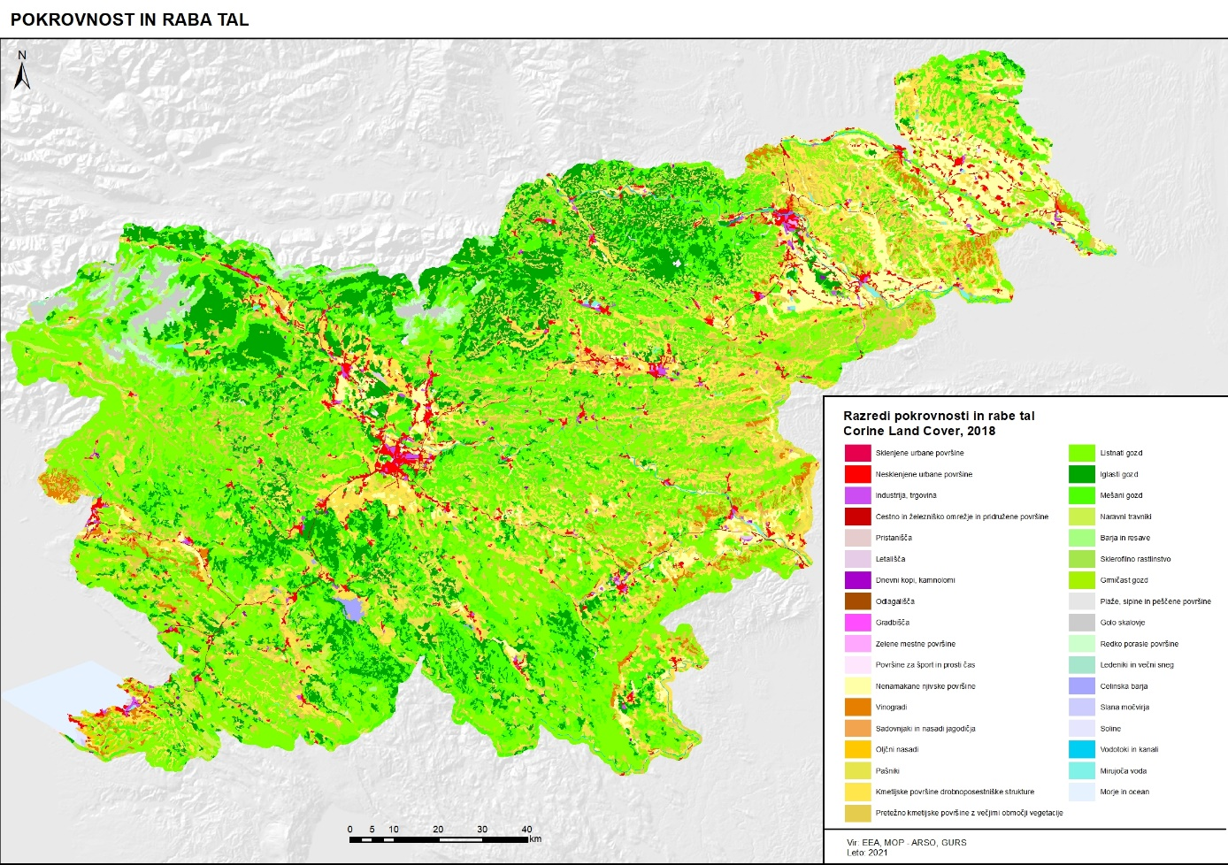

#### Viri: EEA, ARSO, 2020

Posebna kategorija umetnih površin so funkcionalno razvrednotena območja – to so (pretežno) opuščena območja z vidnim vplivom predhodne rabe in zmanjšano uporabno vrednostjo. Razvrednoteno območje lahko po funkcionalnih, fizičnih, okoljskih, socialnih idr. merilih izkazuje različne vrste in stopnje razvrednotenja. V primerjavi s predhodnim popisom v letu 2017 je v letu 2020 zaznan rahel porast števila in skupne površine funkcionalno razvrednotenih območij. Evidentiranih je bilo 1132 območij v skupni površini 3695 ha, njihovo število se je povečalo za 51, skupna površina za 273 ha. Evidentirani so tudi pozitivni trendi v smeri oživljanja območij, saj je nova dejavnost zaživela na 108 lokacijah, na 292 območjih pa je v zadnjih letih prišlo do večjih sprememb, marsikje so se pričeli postopki sanacije in ponovne oživitve dejavnosti, ponekod pa se je fizično stanje in degradiranost območja poslabšala. Najobsežnejša so območja, opuščena po prenehanju industrijskih dejavnosti, infrastrukture in pridobivanja mineralnih surovin ([TP02](http://kazalci.arso.gov.si/sl/content/funkcionalno-razvrednotena-obmocja-0?tid=12)).

## Tla

Stanje tal je hkrati odraz naravnih procesov in človekovih dejavnosti. Izpostavljena so degradacijskim procesom, zaradi katerih se jim poslabšajo fizikalne, kemične ali biološke lastnosti (Suhadolc in sod., 2010) in zaradi katerih delno ali v celoti izgubijo sposobnost zagotavljanja ekosistemskih funkcij in storitev. Degradacija tal zaostruje tudi posledice naravnih nesreč, podnebnih sprememb in prispeva k socialnim problemom in migracijam. Vpliva na preskrbo z vodo in na prehransko varnost (FAO, 2015). Ključne dejavnosti oziroma gonilne sile, ki lahko povzročijo degradacijske procese tal in pogosto tudi nepovratno uničenje tal, so (MOP, 2017 in FAO, 2015):

* industrija/predelovalne dejavnosti, ki jih povezujemo z izgubo tal zaradi gradnje stavb in objektov, utrjevanjem/zbijanjem tal, prekrivanjem tal z nepropustnimi materiali, onesnaževanjem tal z anorganskimi in organskimi snovmi, ki se uporabljajo ali proizvajajo v delovnih procesih;
* promet, ki ga povezujemo z gradnjo objektov, prekrivanjem tal z nepropustnimi materiali (npr.: asfalt), utrjevanjem/zbijanjem tal, onesnaževanjem tal zaradi nesreč in onesnaževal v izpušnih plinih prevoznih sredstev oziroma obrabe delov vozil (npr. pnevmatike, zavore);
* energetika/rudarstvo, ki ga zaradi pridobivanja in predelave rudnin povezujemo z izgubljanjem tal in njihovim onesnaževanjem ter utrjevanjem/zbijanjem tal;
* gradbeništvo, ki ga povezujemo z izgubo tal zaradi gradnje stavb in objektov, utrjevanjem/zbijanjem tal, prekrivanjem tal z nepropustnimi materiali, onesnaževanjem tal;
* kmetijstvo, ki ga povezujemo z zmanjšanjem organske snovi v tleh, zasoljevanjem, zbijanjem tal in erozijo tal kot posledicami nepravilne kmetijske prakse, onesnaževanja z gnojili in fitofarmacevtskimi sredstvi,
* nepravilno ravnanje z odpadki;
* krčenje gozdov;
* rast prebivalstva;
* širjenje mest;
* podnebne spremembe in
* netrajnostne prakse upravljanja s tlemi.

Med degradacijske procese tal ali grožnje tlom med drugim uvrščamo (EK, 2006 in FAO, 2015):

* erozijo;
* zmanjšanje količine organskih snovi;
* onesnaženje;
* pozidavo oziroma prekrivanje z nepropustnimi materiali;
* zbijanje tal;
* zmanjšanje biološke raznovrstnosti;
* zakisljevanje,
* zasoljevanje;
* desertifikacija;
* neravnovesje hranil;
* poplave in
* zemeljske usade.

Erozija tal (vodna, vetrna, erozija obdelave tal) je naraven pojav in je proces sproščanja in odnašanja tal, ki nastaja lokalno. Odvisna je od reliefa, vegetacije, vrste tal in podnebnih značilnosti. Zaradi delovanja človeka je lahko proces erozije močno pospešen. Opazovanja na terenu v Sloveniji in izračuni modelov kažejo, da so najvišje stopnje erozije prisotne v trajnih nasadih, od tega največ v oljčnikih in vinogradih. Bistveno manjša je erozija na njivskih zemljiščih in travnikih. Povprečna letna erozija na območju Slovenije je ocenjena na 3,68 t/ha. Za 82,9 % slovenskega ozemlja z nagibom < 50 % na pobočjih in na ravninah pa je ocenjena na 3,13 t/ha. K relativno nizki oceni izdatnosti erozije celotne Slovenije prispeva zelo velik delež gozdov. RUSLE-SI (Revised Universal Soil Loss Equation) metoda, na kateri temelji ocena, ne zajema vetrne erozije, ki se vse pogosteje pojavlja. Znana je erozija zimske burje v Vipavski dolini in zaznani so pogostejši pojavi tudi v Prekmurju (Vrščaj in sod., 2020 in POS, 2017). Dolgoročna posledica erozije je lahko tudi izguba obdelovalnih površin. Erozija vpliva na 25 % evropskih kmetijskih zemljišč in se je med letoma 2000 in 2010 povečala za približno 20 %. Ocenjeno je, da se v EU zaradi erozije tal vsako leto izgubi za 1,25 milijarde EUR kmetijske proizvodnje (Resolucija, 2021).

V pretežnem delu Slovenije so kmetijska tla primerno oskrbljena z organsko snovjo (ReNPVO20-30, 2020). Izjema je SV del Slovenije, kjer je zaznano tveganje za zmanjševanje količine organske snovi v tleh (POS, 2017). V Evropi se zaloge ogljika v ornih tleh zmanjšujejo in EU nezadržno izgublja svoja mokrišča in šotišča. Obdelana tla so na svetovni ravni izgubila od 50 do 70 % prvotnih zalog ogljika (Resolucija, 2021).

Biotska raznovrstnost tal je osnova za ključne ekološke procese, vendar pa so podatki o biotski raznovrstnosti tal v Sloveniji zelo skopi. Na evropskih kmetijskih območjih se biotska raznovrstnost tal zmanjšuje (Resolucija, 2021).

Dezertifikacija je predvsem posledica človekovih dejavnosti in podnebnih sprememb. Nastane zaradi izredne ranljivosti ekosistema na aridnih (sušnih) območjih zaradi prekomernega izkoriščanja in neprimerne rabe zemljišč. Revščina, politična nestabilnost, krčenje gozdov, čezmerna paša in slabe namakalne prakse so dejavniki, ki imajo škodljiv vpliv na proizvodno sposobnost zemljišč (Konvencija ZN, 2019).

O onesnaženju tal govorimo takrat, ko se v njih pojavijo snovi, ki v količini ali obliki niso značilne za tla in jih tla ne morejo več nevtralizirati. Nevarne snovi zato lahko prehajajo v rastline ali podzemno vodo, s tem pa vstopajo v prehransko verigo človeka in živali (Eržen, in sod., 2010). Resen problem nastane, če so onesnaževalom v tleh izpostavljeni ljudje oziroma onesnaževala prehajajo v druge dele okolja. Negativni vplivi in učinki na človeka so odvisni od načina vnosa onesnaževala iz tal. V človeka lahko prehajajo z zaužitjem tal, hrane, pitne vode in prek dihal ali kože. Ključnega pomena je tudi, ali gre za otroke ali odrasle, ženske ali moške, ljudi z oslabljenim imunskim sistemom, kje oziroma koliko časa je bil človek v stiku z onesnaževali v tleh, kakšna je telesna teža in starost človeka ter lastnosti onesnaževala.

Tla in organizmi v tleh so močno izpostavljeni mešanici kemikalij, med njimi obstojnim in bioakumulativnim kemikalijam, ostankom pesticidov, ogljikovodikom, kovinam, topilom in njihovim mešanicam. To lahko vodi v visoko tveganje kronične strupenosti, ki lahko spremeni biotsko raznovrstnost, ovira obnovo in poškoduje ekosistemske funkcije (Resolucija, 2021) ter ogroža zdravje ljudi.

V okviru Raziskav onesnaženosti tal Slovenije (v nadaljevanju: ROTS) in vzpostavitve monitoringa kakovosti tal je bilo v obdobju od leta 1999 do leta 2019 odvzetih 366 površinskih vzorcev tal, v katerih so se določale vsebnosti anorganskih in organskih onesnaževal. Vrednotenje analiznih rezultatov vsebnosti onesnaževal se je izvedlo na podlagi primerjave z vrednostmi, ki izhajajo iz uredbe o mejnih, opozorilnih in kritičnih imisijskih vrednostnih nevarnih snovi v tleh (v nadaljevanju: uredba) (TP04).

Odstotek števila vzorcev tal, v katerih so bile vsebnosti manjše od mejnih vrednosti [2]je bil najnižji za kadmij (71 %) in najvišji za molibden (98 %). Med mejno in opozorilno[3] vrednostjo so bile najpogosteje vsebnosti kobalta (20 %), kadmija (19 %) in arzena (11 %). Med opozorilno in kritično[4] vrednostjo so bile najpogosteje vsebnosti niklja (13 %), kadmija (9 %) in svinca (6 %). Kritično vrednost so presegle vsebnosti svinca (1,1 %), cinka (0,8 %), živega srebra (0,6 %), niklja (0,3 %) in arzena (0,2 %)(TP04).

#### Slika: Odstotek mejnih, opozorilnih in kritičnih vrednosti anorganskih nevarnih snovi v zgornjem sloju tal od leta 1999 do 2019

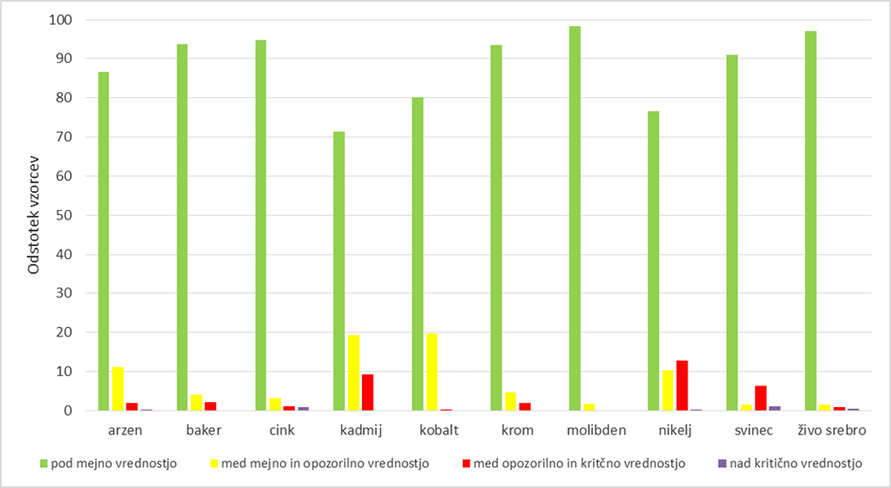

*Vir: TP04*

#### Slika: Onesnaženost tal v letih 1999-2019 z vsaj enim anorganskim onesnaževalom (As, Cd, Cr, Cu, Hg, Pb, Zn, Hg, Mo, Ni)

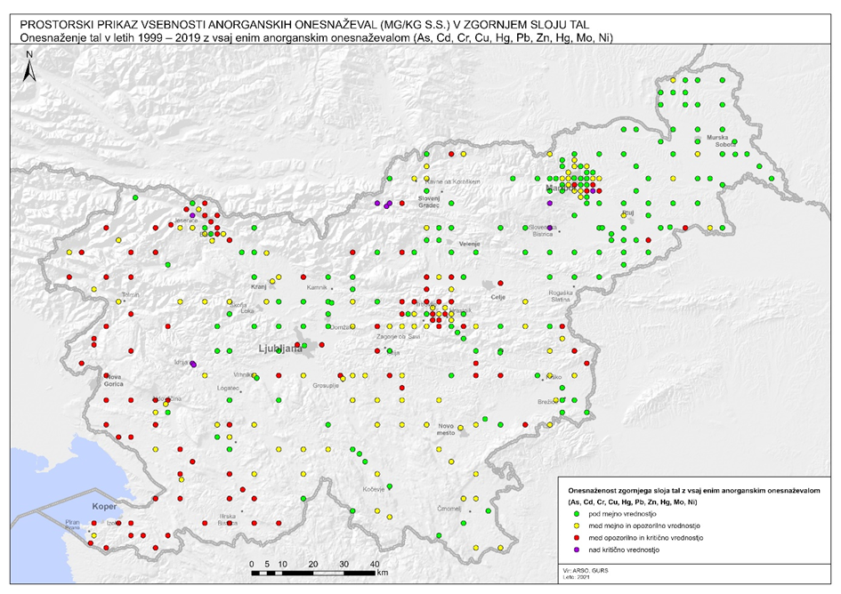

#### Vir: TP04

Glede onesnaženosti tal z anorganskimi onesnaževali izstopajo nekateri deli SZ, JZ in Z Slovenije ter območja, kjer se oziroma se je v preteklosti izvajala industrijska dejavnost. Najbolj so onesnažena območja Jesenic, Idrije, Celjske kotline in Zgornje Mežiške doline, kjer se oziroma se je v preteklosti izvajala rudniško – topilniška ali metalurška dejavnost. V primeru niklja in kroma je bilo ugotovljeno, da so vsebnosti povečane predvsem na območjih, kjer prevladuje flišna kameninska osnova (Koprsko in Goriško) (TP04).

Na 20 vzorčnih mestih je bilo vzorčenje ponovljeno v povprečju po skoraj 10 letih. Iz rezultatov ponovnih vzorčenj izhaja, da se vsebnosti v tleh niso bistveno spremenile. Manjše razlike med vsebnostmi so lahko posledica naravne heterogenosti in merilne negotovosti povezane z vzorčenjem in kemijskimi analizami. Vzorčna mesta, kjer je bilo vzorčenje ponovljeno, predstavljajo začetek sistematičnega spremljanja stanja tal in s tem začetek monitoringa kakovosti tal v Sloveniji (TP04).

#### Slika: Onesnaženost tal z vsaj enim anorganskim onesnaževalom (As, Cd, Cr, Cu, Hg, Pb, Zn, Hg, Mo, Ni) na vzorčnih mestih ponovnega vzorčenja glede na opozorilne vrednosti

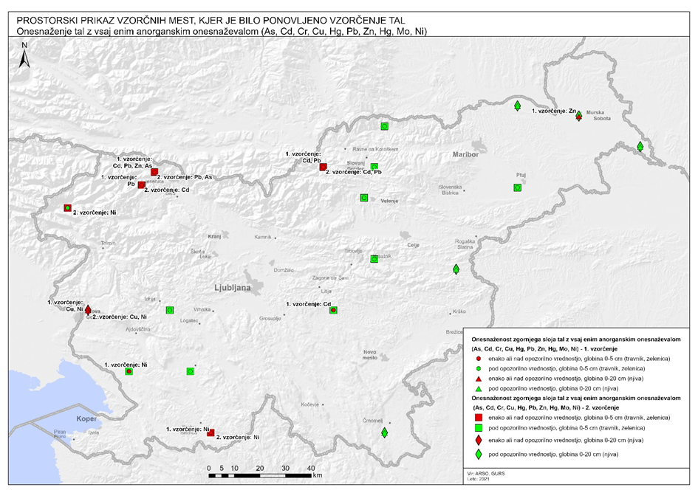

#### Vir: TP04

Večinoma so organska onesnaževala umetno sintetizirana. Vsaka prisotnost v tleh pomeni človekovo dejavnost v okolju. Izjemo predstavljajo nekatere spojine iz skupine PAH, ki v manjših količinah v tleh nastajajo tudi kot posledica naravnih procesov razgradnje organske snovi. Analizirane organske spojine se pretežno uporabljajo v kmetijstvu (Zupan in sod., 2008). Opozorilne in kritične vrednosti iz uredbe za organska onesnaževala niso bile presežene v nobenem vzorcu tal. Prav tako niso bile presežene mejne vrednosti iz uredbe za PCB, heksaklorocikloheksanove (HCH) spojine in drine. Mejne vrednosti iz uredbe so bile presežene za insekticide (spojin DDT/DDD/DDE) in PAH ter za heribicida atrazin in simazin. Presežene so bile na 19 vzorčnih mestih, kar predstavljajo 5 % vseh vzorcev tal (TP04).

#### Slika: Onesnaženost tal v letih 1999-2019 z vsaj enim organskim onesnaževalom (HCH spojine, drini, DDT/DDD/DDE, PCB, PAH, atrazin, simazin)

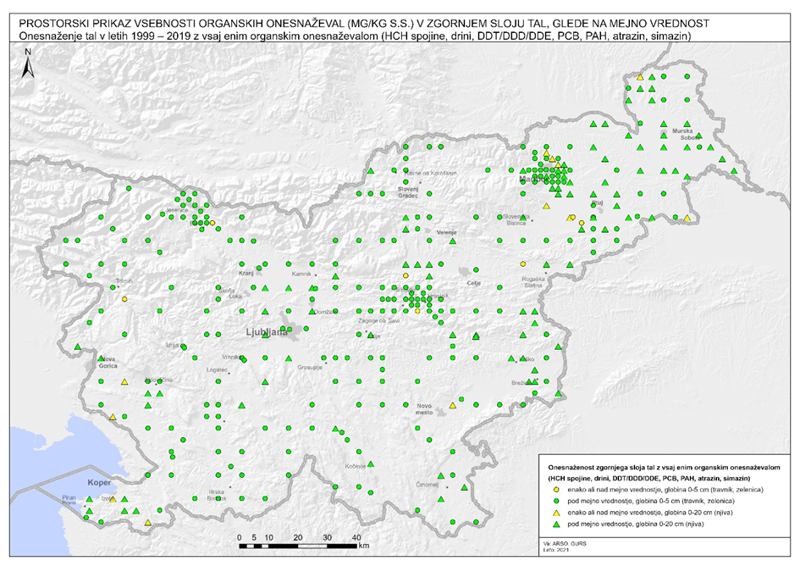

#### Vir: TP04

V Sloveniji je registriranih 378 območij, na katerih so se izvajale ali se izvajajo dejavnosti, ki bi lahko bile vir onesnaževanja. V Evropski uniji je ocenjeno, da so se dejavnosti, ki bi lahko bile vir onesnaževanja, izvajale ali se še izvajajo na približno 2,8 milijona območjih. Na ravni EU je bilo 650 000 teh območij registriranih v nacionalnih ali regionalnih popisih. 65 500 onesnaženih območij je bilo že saniranih (EK, 2019).

#### Tabela s trendi

|  |  |  |  |
| --- | --- | --- | --- |
| **TLA IN POVRŠJE** | Kazalec | DPSIR | Trend |
| TP01 | Pokrovnost in raba tal | S |  |
| TP02 | Funkcionalno razvrednotena območja | I/R |  |
| TP03 | Pozidava | D/P |  |
| TP04 | Onesnaževala v tleh (ARSO) | S |  |

#### Tabela s ključnimi sporočili

| Gonilne sile / Obremenitve | V Sloveniji se **še naprej povečuje obseg pozidanih površin, ki v strukturi rabe tal leta 2019 predstavljajo 5,6 %.** Pozidana območja so se v tem obdobju prednostno širila na travinje (47 %), gozd (21 %) in trajne nasade (13 %), v obdobju 2012–2019 pa se je skupen obseg pozidanih površin povečal za 3.966 ha. Obstoječi podatkovni viri še ne omogočajo ovrednotenja dejanske izgube zemljišč za potrebe pozidave (TP03 Pozidava).  Ključne dejavnosti in gonilne sile, ki lahko povzročijo degradacijske procese tal so industrija, promet, energetika, rudarstvo, gradbeništvo, kmetijstvo, nepravilno ravnanje z odpadki, krčenje gozdov, rast prebivalstva, širjenje mest, podnebne spremembe in netrajnostne prakse upravljanja s tlemi.  Registriranih je **378 območij**, na katerih so se izvajale ali se izvajajo **dejavnosti**, ki bi lahko bile **vir onesnaževanja** (TP04 Onesnaževala v tleh). |
| --- | --- |
| Stanje | V letu 2018 **so več kot polovico kopnega ozemlja pokrivali gozdovi (**56 %, skupaj z grmičastim gozdom 58 %), drugo - **pretežno naravno rastje je zavzemalo dobre 3 %. 34 % površja je namenjenega pretežno kmetijstvu, slabi 4 % so umetne površine,** manj kot 1 % pa vodna zemljišča (TP01 Pokrovnost in raba tal).  Sistematične raziskave onesnaženosti tal kažejo, da tla **niso močno onesnažena**, razen nekaterih izjem. V 42 % površinskih vzorcev tal, ki so bili odvzeti v obdobju od leta 1999 do leta 2019, preseganj mejnih vrednosti nevarnih snovi ni bilo zaznanih. V 56 % vzorcev so bile presežene mejne vrednosti anorganskih onesnaževal. V 25 % vzorcev so bile vsebnosti anorganskih onesnaževal nad opozorilnimi in pod kritičnimi vrednostmi in v 2 % vzorcev so bile presežene tudi kritične vrednosti. V 5 % vzorcev so bile presežene mejne vrednosti organskih onesnaževal. V vzorcih ni bilo preseženih opozorilnih in kritičnih vrednosti organskih onesnaževal.  Z anorganskimi onesnaževali so bila najbolj **onesnažena območja Jesenic, Idrije, Celjske kotline in Zgornje Mežiške doline** (TP04 Onesnaževala v tleh). |
| Vplivi/ Odzivi | **V letu 2020 beležimo rahel porast števila in skupne površine funkcionalno razvrednotenih območij:** evidentirali smo 1132 FDO v skupni površini 3695,3 ha. Glede na stanje leta 2017 se je njihovo število povečalo za 51, skupna površina za 272,5 ha. **Prisotni so tudi pozitivni trendi** v smeri oživljanja razvrednotenih območij, saj je nova dejavnost zaživela na 108 lokacijah, na 292 pa je v zadnjih letih prišlo do večjih sprememb, marsikje so se pričeli postopki sanacije in ponovne oživitve dejavnosti, spet drugje pa se je fizično stanje in degradiranost območja še poslabšala (TP02 Funkcionalno razvrednotena območja).  **Končala se je sanacije** gudronske jame v **Pesnici.** **Pripravlja** se še sanacije drugih onesnaženih območij: odlagališča sadre **Globovnik** v občini Ilirska Bistrica, nelegalnega odlagališča **Bukovžlak – Teharje** in odlagališča **Rakovnik** v občini Šmartno pri Litiji. **V teku** je sanacija nelegalnega odlagališča gum v **Kidričevem** in sanacija tal v vrtcih v **Mestni občini Celje**. Od leta 2008 poteka sanacija **Zgornje Mežiške doline** (Portal, 2021). |

# **Ključne dejavnosti**

V Sloveniji se v splošnem zavedamo pomena gospodarne rabe prostora in ohranjanja ravnotežja med različnimi vrstami pokrovnosti in rabe tal. Splošna načela, zapisana v nacionalnih strateških dokumentih (npr. Nacionalnem programu varstva okolja, Strategiji razvoja Slovenije, Strategiji prostorskega razvoja Slovenije) so usklajena z razvojnimi cilji Evropske unije, tj. Evropskega zelenega dogovora in 8. okoljskega akcijskega načrta.

## Vzpostavljeni pravni mehanizmi na področju tal v Sloveniji

Strategija razvoja Slovenije je med razvojnimi cilji Slovenije opredelila trajnostno upravljanje naravnih virov. Izpostavlja:

* ekosistemski načina upravljanja naravnih virov;
* trajnostni razvoj gozda kot ekosistema z vidika njegovih ekoloških, gospodarskih in socialnih funkcij;
* preprečevanje čezmernega onesnaževanja vseh sestavin okolja;
* trajnostno upravljanje tal in ohranjanje ekosistemskih storitev tal, preprečevanje nadaljnje degradacije in sanacijo degradiranih tal;
* prednostno rabo funkcionalno degradiranih območij (SRS 2030, 2017).

V Sloveniji so tla varovana z okoljsko zakonodajo (standardi kakovosti za nevarne snovi v tleh, merila za ugotavljanje stopnje obremenjenosti okolja zaradi onesnaženosti tal z nevarnimi snovmi, odpadki, preprečevanje industrijskega onesnaževanja). Varstvo tal je vključeno tudi v zakonodajo s področja upravljanja voda, prostora, kmetijstva in gozdarstva.

Na področju kmetijstva je pripravljen predlog zakona o spremembah in dopolnitvah zakona o kmetijstvu. Ureja poročanja o stanju organske snovi za oceni emisij in odvzemov toplogrednih plinov iz kmetijstva. Zaradi varovanja proizvodne sposobnosti kmetijskih zemljišč se uvaja spremljanje stanja kmetijskih tal. Predlaga se dopolnitev in razširitev podatkovne zbirke o emisijah in odvzemih toplogrednih plinov v kmetijstvu s podatki o spremljanju stanja kmetijskih tal, predvsem s podatki o rezultatih analize vzorcev tal na osnovne parametre rodovitnosti tal (npr. pH, rastlinam dostopni fosfor (P) in kalij (K), vsebnost organske snovi v tleh).

Na podlagi Resolucije o Nacionalnem programu varstva okolja za obdobje 2020–2030 bo Slovenija nadgradila varovanje in trajnostno ravnanje s tlemi kot naravnim virom, v prizadevanjih za zagotavljanje in ohranjanje njihovih ekosistemskih storitev, iz česar izhaja, da je treba zagotoviti zlasti:

* krepitev prizadevanj za zmanjšanje prekrivanja tal z nepropustnimi materiali,
* ohranjanje in povečevanje organske snovi v tleh na kmetijskih zemljiščih, kjer je zaznano pomanjkanje,
* zmanjšanje erozije tal, kjer je to pomembno, in s tem povezane izgube ali premeščanja predvsem rodovitnih delov tal,
* varovanje, ohranjanje in izboljševanje biotske raznovrstnosti v tleh in na njih,
* preprečevanje onesnaževanja tal,
* obnovo, sanacijo in revitalizacijo tal na onesnaženih območjih,
* vključevanje različnih vidikov rabe in varovanja tal v postopke odločanja na vseh ravneh in v različnih sektorjih in
* postopno zniževanje neto letne rasti površin pozidanih zemljišč s ciljem ničelne rasti od 2050 naprej.

Zagotoviti je treba pravilno ravnanje z neonesnaženim vrhnjim delom tal, ki je trajno ali začasno odstranjen z zemljišča zaradi gradnje ali drugih posegov v prostor (npr. izravnava zemljišč), ki obsega preverjanje njegove kakovosti in ustrezno začasno skladiščenje tega dela tal za vnovično uporabo. Treba je zagotoviti boljši nadzor nad prometom in nadaljnjo uporabo tega dela tal. Prav tako je treba zagotoviti nadzor nad prometom in nadaljnjo uporabo dela tal oziroma zemljin, ki niso vrhnji rodovitni del tal (spodnji horizonti tal) in niso čezmerno onesnažene (ReNPVO20-30, 2020).

Za čezmerno onesnažena tla oziroma zemljine je treba zagotoviti območja za njihovo začasno skladiščenje za primere, ko čezmerno onesnaženih tal oziroma zemljin ni možno remediirati takoj in na kraju samem ter morajo biti zato varno premeščene na ustrezno površino do remediacije in nadaljnje uporabe ali prevoza na morebitno uničenje (ReNPVO20-30, 2020).

Na podlagi Pravilnika o monitoringu kakovosti tal se v Sloveniji vzpostavlja monitoringa kakovosti tal, ki bo omogočal pridobitev zanesljivih podatkov o stopnji onesnaženosti tal, različnih spremembah in predvidenih posledicah različne rabe tal.

V letu 2017 je bilo ustanovljeno Slovensko partnerstvo za tla, prostovoljno združenje organizacij in posameznikov Slovenije, ki želijo prispevati k trajnostnemu upravljanju in varovanju tal. Namen Slovenskega partnerstva za tla je ozaveščanje in vzpostavitev platforme za prenos pridobljenih znanj in informacij o tleh, pa tudi posredovanje informacij o veljavnih ter novo nastajajočih pravnih in strateških aktih o varovanju in trajnostni rabi tal na nacionalni in mednarodni ravni ter obvezah, ki iz teh gradiv izhajajo (Portal, 2021).

## Vzpostavljeni pravni mehanizmi na področju tal v Evropski uniji

Krovna zakonodaja o varovanju in upravljanju tal v Evropski uniji še ni sprejeta, zato to področje urejajo države članice same (Portal, 2021). Varstvo tal trenutno ureja zakonodaja o varstvu drugih okoljskih virov. Razdrobljeno je med številne politične instrumente, ki med seboj niso usklajeni in so pogosto nezavezujoči (Resolucija, 2021).

Iz Evropskega zelenega dogovora izhaja, da bodo morali strateški načrti odražati višjo raven prizadevanj za precejšnje zmanjšanje uporabe pesticidov, lahko topnih mineralnih gnojil in antibiotikov pri pridelavi hrane, ki še vedno povzroča onesnaževanje tal. Prav tako bo treba v Evropi povečati območje ekološkega kmetovanja. EU mora razviti inovativne načine za zaščito pridelkov pred škodljivci in boleznimi ter proučiti morebitno vlogo novih inovativnih tehnik za izboljšanje trajnostnosti prehranskega sistema ter ob tem zagotoviti njihovo varnost.

Obnoviti je treba naravne funkcije tal in površinskih voda. To je bistveno za ohranitev in obnovitev biotske raznovrstnosti v jezerih, rekah, mokriščih in rečnih ustjih ter za preprečitev in omejitev škode zaradi poplav. Izvajanje strategije „od vil do vilic“ bo zmanjšalo onesnaževanje zaradi presežnih hranil. Poleg tega bo Komisija predlagala ukrepe za odpravo onesnaževanja s strani meteornih voda iz mest in iz novih ali posebej škodljivih virov onesnaževanja, kot so mikroplastika in kemikalije, vključno s farmacevtskimi izdelki. Treba je obravnavati tudi skupne učinke različnih onesnaževal.

Tematska strategija o varstvu tal iz leta 2006 usmerja k celovitemu zagotavljanju trajnostne rabe tal in zaščiti njihovih funkcij, k preprečevanju njihove nadaljnje degradacije in k obnovi degradiranih tal (Portal, 2021). V okviru strategije EU za biotsko raznovrstnost do leta 2030 se pripravlja nova evropska strategija za tla. Področje tal obravnava tudi 8. okoljski akcijski program Unije do leta 2030, z usmerjanem k podnebni nevtralnosti, zmanjševanju emisij toplogrednih plinov in povečanju naravnih ponorov, ohranjanju in obnavljanju biotske raznovrstnosti in ekosistemov, modelu krožnega gospodarstva in regenerativne rasti, ki ločuje gospodarsko rast od rabe virov in degradacije okolja ter ambiciji za ničelno onesnaževanje za netoksično okolje.

Načrt za Evropo - gospodarno z viri se zavzema za preprečevanje degradacije tal zaradi erozije ter za ohranjanje in povečanje organske snovi v njih. Agenda za trajnostni razvoj do leta 2030 usmerja aktivnosti v varovanje in obnovo kopenskih ekosistemov ter spodbujanje njihove trajnostne rabe, v trajnostno gospodarjenje z gozdovi, boju proti širjenju puščav, preprečevanju degradacije zemljišč in preprečevanju izgube biotske raznovrstnosti. Slovenija se je skupaj še z 12 državami članic razglasila za prizadeto državo po Konvenciji Združenih narodov o boju proti dezertifikaciji (UNCCD). Cilj Konvencije je boj proti dezertifikaciji oziroma degradaciji tal, ki jo povzročajo spremembe v podnebju in človekov vpliv. Aktivnosti usmerja tudi v preprečevanje, zmanjšanje in sanacijo degradiranih zemljišč. Alpska konvencija in v njenem okviru sprejet Protokol o varstvu tal določata cilje za varovanje tal v njihovih naravnih funkcijah. Varstvo tal in trajnostno ravnanje z njimi zadnja leta pridobiva pomembno vlogo tudi v Organizaciji združenih narodov za prehrano in kmetijstvo (FAO), v Globalnem partnerstvu za tla in Evropskem partnerstvu za tla (Portal, 2021).

Po mnenju Evropske agencije za okolje odsotnost ustrezne zakonodaje EU o tleh prispeva k degradaciji tal v Evropi. Prav tako je v Resoluciji, 2021 poudarjeno, da je skladna in ustrezna politika EU za varstvo tal predpogoj za doseganje ciljev trajnostnega razvoja, Pariškega sporazuma in evropskega zelenega dogovora, zlasti za uresničevanje cilja glede podnebne nevtralnosti, strategije „od vil do vilic“, strategije za biotsko raznovrstnost, cilja ničelne stopnje onesnaževanja, strategije za biogospodarstvo ter drugih glavnih okoljskih in družbenih izzivov.

Trenutno ne kaže, da bodo EU in države članice izpolnile svoje mednarodne in evropske zaveze v zvezi s tlemi in zemljišči, ki so zlasti (Resolucija, 2021):

* boj proti dezertifikaciji, sanacija degradiranih zemljišč in tal, vključno z zemljišči, prizadetih zaradi dezertifikacije, suš in poplav, ter prizadevanja za nevtralnost degradacije tal do leta 2030;
* doseči, da ne bi bilo neto uporabe novih zemljišč do leta 2050, in zmanjšati erozijo, povečati organski ogljik v tleh in doseči napredek pri sanacijskem delu do leta 2020;
* trajnostno upravljanje zemljišč v EU, ustrezna zaščita tal in zagotovitev, da bo sanacija kontaminiranih območij do leta 2020 dobro utečena.

## Sanacija starih okoljskih bremen

Stara okoljska bremena predstavljajo močno onesnažena območja, na katerih je kljub prenehanju onesnaževanja in njegovi časovni oddaljenosti še vedno zaznati veliko obremenitev za zdravje ljudi. V Sloveniji se je že končala sanacija gudronske jame v Pesnici. Pripravlja se še sanacije drugih onesnaženih območij: odlagališča sadre Globovnik v občini Ilirska Bistrica, nelegalnega odlagališča Bukovžlak – Teharje in odlagališča Rakovnik v občini Šmartno pri Litiji. V teku je sanacija nelegalnega odlagališča gum v Kidričevem in sanacija tal v vrtcih v Mestni občini Celje (Portal, 2021). Od leta 2008 poteka sanacija Zgornje Mežiške doline, ki je podrobneje predstavljena v nadaljevanju.

### Zgornja Mežiška dolina

Nekatera območja Zgornje Mežiške doline so predvsem zaradi rudarjenja in industrije prekomerno onesnažena s svincem in drugimi kovinami (npr. kadmij, cink). Na podlagi razvrstitve Zgornje Mežiške doline v razred največje obremenjenosti okolja je bil sprejet Odlok o območjih največje obremenjenosti okolja in o programu ukrepov za izboljšanje kakovosti okolja v Zgornji Mežiški dolini, ki vključuje tudi monitoring kakovosti tal in vode. Na podlagi monitoringa kakovosti tal se zagotavlja:

* spremljanje stanja tal;
* sledenje učinkov ukrepov in
* določa letne prioritete za ukrepanje.

Glede na določene cilje v programu ukrepov je bilo v okviru ukrepa monitoring kakovosti tal od leta 2008 do leta 2020 odvzetih 416 različnih vzorcev tal, makadama in mivke ter izvedene analize določitve kadmija, svinca, cinka in arzena. S tem so se pridobili analizni podatki o obremenjenosti tal z navedenimi onesnaževali, o učinkovitosti izvedenih sanacijskih ukrepov in morebitnih vzrokih povečanih vsebnosti svinca v krvi nekaterih otrok.

#### Slika: Prostorski prikaz 171 lokacij vzorčnih mest enkratnih in ponovljenih vzorčenj ter monitoringa kakovosti tal v Zgornji Mežiški dolini v obdobju med letoma 2008 in 2020

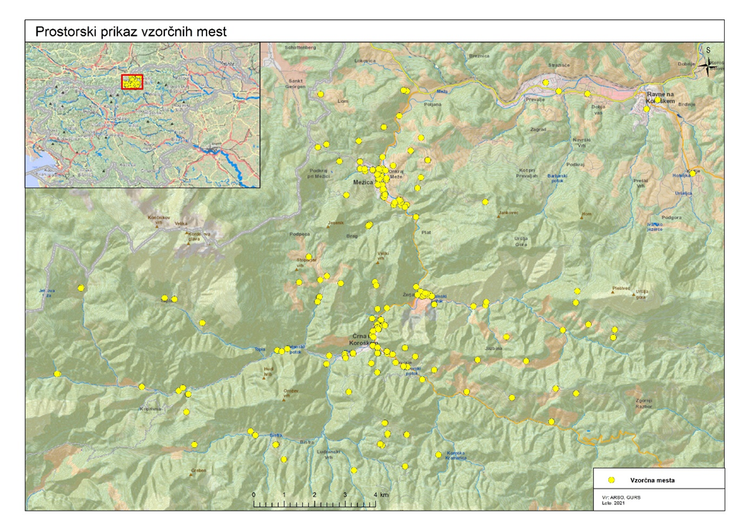

#### Vir: ARSO, 2021

Iz analiznih rezultatov monitoringa kakovosti tal v vrtcih Mežica, Črna na Koroškem in Žerjav izhaja, da so bile v letu 2008, ko sanacije še niso bile izvedene, presežene opozorilne vrednosti za svinec in cink v vseh vrtcih, za kadmij je bila ta vrednost presežena v vrtcih Mežica in Žerjav, medtem ko je bila vrednost za kadmij v vrtcu Črna na opozorilni vrednosti. V vrtcih Mežica in Žerjav sta bili za svinec in cink preseženi tudi kritični vrednosti. V letu 2008 so se začeli izvajati sanacijski ukrepi z zamenjavo onesnaženih delov tal oziroma prekritje z neonesnaženo zemljino in zatravitve. Izvedene sanacije tal so bile uspešne, saj so bile vsebnosti obravnavanih onesnaževal do leta 2010 manjše od mejnih vrednosti.

Zaradi izvedenih gradbenih del na območju vrtca Mežica je prišlo do ponovnega onesnaženja tal, saj so vsebnosti kadmija, svinca in cinka v vzorcih tal, odvzetih po letu 2015 na igrišču, ponovno presegle opozorilne, v nekaterih primerih pa tudi kritične vrednosti. Zaradi prenove stavbe vrtca in ureditve igrišča je prišlo do ponovnega onesnaženja tal tudi na območju vrtca Črna na Koroškem, saj so vsebnosti onesnaževal v vzorcih odvzetih po letu 2015 ponovno presegle opozorilne vrednosti kadmija, svinca in cinka. V letu 2017 v nekaterih primerih tudi kritične vrednosti za svinec in cink. Na območju vrtca Žerjav se niso izvajala dela, ki bi lahko povzročala spremembe tal. Analizni rezultati vsebnosti sicer kažejo, da so se vsebnosti obravnavanih kovin povečale, vendar so le v primeru svinca presegle opozorilno vrednost. Razlog je verjetno povezan z vnosom preko zračne depozicije, neenakomerno nasuti zemljini, s katero je bila izvedena sanacija onesnaženih tal in z izvajanjem vzdrževalnih del na igrišču.

V letu 2018 sta bila na podlagi pobude, da bi bilo zaradi širjena onesnaženja tal smiselno razširiti izvajane ukrepov iz programa tudi na območje občin Ravne na Koroškem in Prevalje vključena v monitoring kakovosti tal tudi vrtca na območju teh dveh občin. Analizni rezultati vzorcev tal v vrtcu Ravne na Koroškem izkazujejo, da tla v enoti v Kotljah niso bila onesnažena, v enoti na Javorniku je bila potrjena onesnaženost tal s cinkom, v enoti v Čečovljah pa je bila potrjena onesnaženost tal s kadmijem in cinkom. V vrtcu na Prevaljah je bila potrjena onesnaženost tal s kadmijem, svincem, cinkom in arzenom.

Na podlagi analiznih rezultatov vzorcev tal, ki so bili odvzeti v letih od 2008 do 2020 na 16 javnih igriščih je bila potrjena onesnaženost tal za 14 javnih igrišč. V monitoring kakovosti tal so bila od leta 2008 naprej vključena tudi tri javna igrišča: Polena v Mežici, Rudarjevo na kupu in Žerjav na novi lokaciji v Črni na Koroškem. Na javnih igriščih je bil prepoznan delno pozitiven vpliv izvedenih sanacijskih ukrepov, saj analizni rezultati monitoringa kakovosti tal v vzorcih tal izkazujejo manjše vsebnosti onesnaževal. Kljub navedenemu pa zadnji analizni rezultati vzorcev tal izkazujejo onesnaženost tal s kadmijem, svincem in cinkom na javnem igrišču Polena in s svincem na javnem igrišču Rudarjevo na kupu.

Med vzorci vrtnih tal in njiv, vzorci tal in vzorci makadama so bile vsebnosti onesnaževal največje v vzorcih makadama, sledijo vsebnosti v vzorcih tal in vsebnosti v vzorcih vrtnih tal in njiv. V 69 % so bili vrtovi in njive onesnaženi s kadmijem, svincem in cinkom. V 5 % vrtovi niso bili onesnaženi. Onesnaženost vrtnih tal z arzenom ni bila zaznana. V 60 % so bila tla onesnažena s kadmijem, svincem in cinkom. V 7 % so bila tla poleg kadmija, svinca in cinka onesnažena tudi z arzenom. V 7 % tla niso bila onesnažena. V okviru makadamski površin so bili odvzeti vzorci iz dvorišč, bankin, cest in parkirišč. V 90 % so bile makadamske površine onesnažene s kadmijem, svincem in cinkom. V 22 % so bile makadamske površine, poleg navedenih onesnaževal, onesnažene tudi z arzenom. Delež neonesnaženih vzorčenih makadamskih površin je znašal približno 4 % (ARSO, 2021b).

# **Zaključek in priporočila**

Trajnostno upravljanje in raba površja in tal sta ena od prioritet trajnostnega razvoja ter sta ključna elementa dolgoročne politike na področju kmetijstva in prehrane. Tla so neobnovljiv naravni vir, ki ga je ob degradaciji, v praksi zelo težko in drago nadomestiti. So bistven ekosistem, ki omogoča dragocene koristi, kot so zagotavljanje hrane, energije in surovin, skladiščenje ogljika, urejanje in čiščenje voda, urejanje hranil, zatiranje škodljivcev in rekreacija. Zato so tla ključna v boju proti podnebnim spremembam, pri varovanju zdravja ljudi, ohranjanju biotske raznovrstnosti in ekosistemov ter zagotavljanju prehranske varnosti (EK, 2021).

Pomanjkanje celovitega, ustreznega, skladnega in integriranega pravnega okvira EU za varstvo evropskih tal je največja vrzel, ki prispeva k stalni degradaciji velikega deleža tal v Uniji, zmanjšuje uspešnost obstoječih spodbud in ukrepov ter Evropo ovira pri doseganju zastavljenih okoljskih, trajnostno razvojnih in podnebnih ciljev ter spoštovanju mednarodnih zavez (Resolucija, 2021).

Pomembnejši izzivi v prihodnje na področju tal so med drugim, priprava celovitega pregled stanja tal v Sloveniji (npr. biotska raznovrstnost, erozija in zbitost tal), izraba degradiranih površin in ohranjanje ekosistemskih storitev tal ter približevanje neto ničelni pozidavi (ReNPVO20-30, 2020).

Za celovit pregled stanja tal bo treba v prihodnosti poleg onesnaževanja upoštevati še druge obremenitve, ki so jim tla izpostavljena, predvsem zmanjševanje organske snovi v tleh in biotske raznovrstnosti tal, zmanjševanje izgube tal zaradi prekrivanja tal z nepropustnimi materiali in izgubo tal zaradi erozije. Prav tako je treba za namen spremljanja stanja tal nadgraditi oziroma na novo pripraviti kazalce za tla (npr. erozija, vsebnost organske snovi).

Pripraviti bi se moral seznam domnevno onesnaženih območij, vzpostaviti evidenca onesnaženih območij in mehanizem za sanacijo območij brez lastništva. Seznam in evidenca bi morala biti javno dostopna in redno posodobljena. Pripraviti bi se morala tudi enotna metodologije za ocenjevanje tveganj na okolje in za zdravje ljudi na onesnaženih območjih.

V prihodnje naj se prepreči oziroma kolikor je mogoče zmanjša onesnaževanja tal s kemikalijami, zlasti z obstojnimi in tistimi, ki se kopičijo v organizmih (vključno s plastiko in mikroplastiko). Ekološko relevantni preizkusni pogoji naj bodo reprezentativni in se ujemajo s pogoji na prostem.

Z namenom doseči cilj, da do leta 2050 ne bo neto uporabe novih zemljišč, je treba pripraviti ukrepe za omejitve oziroma preprečevanje uporabe novih zemljišč in spodbujati sanacijo, rekultivacijo oziroma revitalizacijo degradiranih ali opuščenih območij. Naložbe v sanacijo degradiranih zemljišč in v preprečevanje degradacije tal so ekonomsko smiselne, saj koristi močno presegajo stroške. V primeru pozidave tal naj se zagotovijo ukrepi, ki zagotavljajo takšno gradnjo in tehnike, ki ohranjajo največ možnih funkcij tal. V mestnih regijah se priporoča razvoj novih zelenih, gozdnih in kmetijsko-gozdarskih območij, da se izravnajo negativni vplivi sedanje pozidave tal v mestih.

Varstvo tal je nujno tudi za uresničitev podnebnih ciljev do leta 2030 in cilja EU glede doseganja podnebne nevtralnosti najpozneje do leta 2050. S tem namenom naj se v nacionalnih energetskih in podnebnih načrtih okrepi vidik obnove in trajnostne rabe tal v okviru podnebne politike.

Tla so sicer večinoma v zasebni lasti, vendar pa so tudi skupna dobrina, ki omogoča pridelavo in predelavo hrane ter zagotavlja osnovne ekosistemske storitve za celotno družbo in naravo. V javnem interesu je, da bi se uporabnike zemljišč spodbujalo k previdnostnim ukrepom za preprečevanje degradacije tal ter za ohranjanje in trajnostno upravljanje tal za prihodnje generacije.

Poveča naj se ozaveščanje in boljše razumevanje javnosti o pomenu tal in koristih (ekosistemskih storitvah), ki jih prinašajo za ljudi in okolje. Ozaveščenost javnosti o pomenu tal je ključna za zagotovitev sodelovanja državljanov, predvsem lastnikov zemljišč, kmetov in gozdarjev kot glavnih akterjev pri upravljanju tal.

Varovanje tal in njihovo trajnostno rabo in obnovo je treba dosledno vključiti v ustrezne nacionalne politike in strateške načrte, da bi preprečili nadaljnjo degradacijo, zagotovili dosledno visoko raven varstva in obnovo tal ter preprečili prekrivanje, neskladnosti in nedoslednosti med predpisi. Prva tako naj bo varstvo in trajnostna raba tal vključena v pomembne vidike zunanje politike in v celoti upoštevano pri sklepanju ustreznih mednarodnih sporazumov in pri reviziji že obstoječih (Resolucija, 2021).

Podprejo in okrepijo naj se raziskave, inovacije in razvoj na področju tal in površja (npr. biotska raznovrstnosti, vplivi posameznih onesnaževal na okolje in ljudi, preprečevanje onesnaženosti tal med posegi, sanacija in revitalizacija tal), mreženje in prenosi znanja.

Kakovost podatkov in načrtnih spremljanj stanja je treba izboljšati, saj je to pomembno za zanesljivost analiz in napovedi. Izboljša naj se tudi dostopnost okoljskih podatkov. Podatki o tleh so še vedno nepopolni in neusklajeni. To ovira sprejemanje ustreznih odločitev za varstvo tal na regionalni in na lokalni ravni. Pripravi naj se sodobna baza državnih podatkov o tleh ter celovit sistem spremljanja in za izmenjavo informacij in primerov dobre prakse o varstvu, trajnostnem upravljanju in obnovi tal. Pripraviti je treba ciljne in sektorsko prilagojene podatke in informacije o tleh in njihovih značilnostih ter informacije o vseh oblikah degradacijskih procesov v Sloveniji, oboje s kvantificiranimi podatki in prikazi na kartah. Takšni podatki in informacije so nujni za načrtovanje rabe zemljišč in dejavnosti, kjer je treba pazljivo presojati njihovo primernost in iskati kompromise z vidika zagotavljanja ekosistemskih storitev tal, pri čemer naj ima prednost tista raba zemljišč oziroma tista dejavnost, ki lahko ohrani ali zagotovi čim več ekosistemskih storitev tal (ReNPVO20-30, 2020).

Prepoznana je koristna vloga gozdov pri varovanju tal, pri preprečevanju erozijskih procesov, pri preprečevanju oziroma blaženju poplav, pri ponoru ogljika, pri zagotavljanju virov pitne vode in pri zagotavljanju življenjskega prostora številnim ogroženim živalskim vrstam. Izvajanje Nacionalnega gozdnega programa zato prispeva tudi k doseganju ciljev NPVO 2020–2030 (ReNPVO20-30, 2020).

### Seznam uporabljenih kazalcev (šifra in ime kazalca)

[TP01] Pokrovnost in raba zemljišč

[TP02] Funkcionalno razvrednotena območja

[TP03] Pozidava

[TP04] Onesnaževala v tleh

### Seznam kart (če niso iz kazalcev) in/ali shem

Slika: Vrste in struktura umetnih površin v Sloveniji (EEA, 2021)

Slika: Pokrovnost površja v Sloveniji - CORINE Land Cover 2018 (EEA, ARSO, 2020)

#### Slika: Odstotek mejnih, opozorilnih in kritičnih vrednosti anorganskih nevarnih snovi v zgornjem sloju tal od leta 1999 do 2019

#### Slika: Onesnaženost tal v letih 1999-2019 z vsaj enim anorganskim onesnaževalom (As, Cd, Cr, Cu, Hg, Pb, Zn, Hg, Mo, Ni)

#### Slika: Onesnaženost tal z vsaj enim anorganskim onesnaževalom (As, Cd, Cr, Cu, Hg, Pb, Zn, Hg, Mo, Ni) na vzorčnih mestih ponovnega vzorčenja glede na opozorilne vrednosti

#### Slika: Onesnaženost tal v letih 1999-2019 z vsaj enim organskim onesnaževalom (HCH spojine, drini, DDT/DDD/DDE, PCB, PAH, atrazin, simazin)

Slika: Prostorski prikaz 171 lokacij vzorčnih mest enkratnih in ponovljenih vzorčenj ter monitoringa kakovosti tal v Zgornji Mežiški dolini v obdobju med letoma 2008 in 2020

Slika: Prikaz vsebnosti svinca v vrtcih Črna na Koroškem, Mežica in Žerjav v vzorcih odvzetih v okviru monitoringa kakovosti tal v zgornjem sloju tal (od 0 do 5 cm) v letih 2008 (pred sanacijo), 2009, 2011, 2013, 2015, 2017 in 2018

### Navedba virov in literature:

8th Environmental Action Programme (2021-2030). Legislative train 04.2021 1 A European Green Deal. Dostopno na naslovu: <https://www.europarl.europa.eu/legislative-train/theme-a-european-green-deal/file-new-environmental-action-programme> (27. 5. 2021).

ARSO, 2021a. Nekaj podatkov o Konvenciji. Ljubljana, Agencija Republike Slovenije za okolje. Dostopno na naslovu: <http://meteo.arso.gov.si/uploads/probase/www/agromet/product/document/sl/Nekaj%20podatkov%20o%20Konvenciji%20UNCCD.pdf> (27. 5. 2021).

ARSO, 2021b. Poročilo o kakovosti tal v Zgornji Mežiški dolini Ljubljana, Agencija Republike Slovenije za okolje.

Corine Land Cover, 2018. European Environment Agency, Agencija Republike Slovenije za okolje.

EEA, Corine Land Cover country fact sheets 2000-2018. Copenhagen, European Environment Agency. Dostopno na naslovu: https://land.copernicus.eu/news/corine-land-cover-country-fact-sheets-2000-2018 (4. 5. 2021).

Eržen, I., Gajšek, P., Hlastan-Ribič, C., Kukec, A., Poljšak, B., in Zaletel – Kragelj L. 2010. Zdravje in okolje: izbrana poglavja. Maribor, Medicinska fakulteta.

EEA, 1995. CORINE land cover. Part One: Methodology, European Environment. Copenhagen, European Environment Agency.

Evropska komisija, 2006. Tematska strategija za varstvo tal. Dostopno na naslovu: https://eur-lex.europa.eu/legal-content/SL/TXT/PDF/?uri=CELEX:52006DC0231&from=SL (20. 4. 2021).

Evropska komisija, 2019. Pregled izvajanja okoljske politike 2019. Poročilo za posamezne države –SLOVENIJA. Dostopno na naslovu: https://ec.europa.eu/environment/eir/pdf/report_si_sl.pdf (26. 5. 2021).

Evropska komisija, 2021. Zdrava tla – nova strategija EU za tla. Dostopno na naslovu: <https://ec.europa.eu/info/law/better-regulation/have-your-say/initiatives/12634-New-EU-Soil-Strategy-healthy-soil-for-a-healthy-life/public-consultation_sl> (27. 5. 2021).

Evropski zeleni dogovor. Dostopno na naslovu:https://ec.europa.eu/info/strategy/priorities-2019-2024/european-green-deal_sl (29. 4. 2021).

Geitner, C., Freppaz, M., Lesjak, J., Schaber, E., Stanchi, S., D in Vrščaj, B., 2020. Ekosistemske storitve tal v Alpah: uvod v ekosistemske storitve tal za odločevalce. Ljubljana, Kmetijski inštitut Slovenije, Dostopno na naslovu: https://si.alpinesoils.eu/wp-content/uploads/2020/08/2020_08_19_SI_Soils Ecosystem_210x270_low_WEB.pdf (20. 4. 2021).

Konvencija Združenih narodov o boju proti dezertifikaciji v državah, ki jih je prizadela huda suša, 2019. Dostopno na naslovu:

https://eur lex.europa.eu/legalcontent/SL/TXT/HTML/?uri=LEGISSUM:r12523&from=SL (27.5.2021).

MOP, 2017. Poročilo o okolju v Republiki Sloveniji 2017. Ljubljana, Ministrstvo za okolje in prostor. Dostopno na naslovu: [https://www.gov.si/assets/ministrstva/MOP/Dokumenti/porocilo_o_okolju_2017.pdf (27](https://www.gov.si/assets/ministrstva/MOP/Dokumenti/porocilo_o_okolju_2017.pdf%20(27). 5. 2021)

Portal gov.si, 2021. Tla. Dostopno na naslovu: <https://www.gov.si/podrocja/okolje-in-prostor/okolje/tla/> (27. 5. 2021).

Pravilnik o monitoringu kakovosti tal (Uradni list RS, št. 68/19).

Predlog zakona o spremembah in dopolnitvah zakona o kmetijstvu, 2021. Ministrstvo za kmetijstvo, gozdarstvo in prehrano.

EPA, 2021. Report on the Environment, Land Cover. United States Environmental Protection Agency. Dostopno na naslovu: [https://www.epa.gov/report-environment/land-cover (4](https://www.epa.gov/report-environment/land-cover%20(4). 5. 2021).

FAO, 2015. Our Soils Under Threat. United States Environmental Protection Agency. Dostopno na naslovu: http://www.fao.org/resources/infographics/infographics-details/en/c/326257/ (12. 8. 2021).

ReNPVO20-30, 2020. Resolucija o Nacionalnem programu varstva okolja za obdobje 2020–2030. Uradni list RS, št. 31/20 z dne 20. 3. 2020: 1785–1849. Dostopno na naslovu: http://www.pisrs.si/Pis.web/pregledPredpisa?id=ODLO1985 (17. maj 2021).

Resolucija, 2021. Resolucija Evropskega parlamenta z dne 28. aprila 2021 o varstvu tal (2021/2548(RSP)), 2021. Dostopno na naslovu: https://www.europarl.europa.eu/doceo/document/TA-9-2021-0143_SL.pdf (4. 5. 2021).

Strategija razvoja Slovenije 2030, 2017. Vlada RS, Urad za makroekonomske analize in razvoj.

Dostopno na naslovu: [https://www.gov.si/assets/vladne-sluzbe/SVRK/Strategija-razvoja-Slovenije-2030/Strategija_razvoja_Slovenije_2030.pdf (20](https://www.gov.si/assets/vladne-sluzbe/SVRK/Strategija-razvoja-Slovenije-2030/Strategija_razvoja_Slovenije_2030.pdf%20(20). 5. 2021).

Suhadolc, M., Sušnik, A., Lobnik, F., Kajfež-Bogataj, L., Gregorič, G. in Bergant, K., 2010. Izzivi Slovenije na področju suš in degradacije tal : uresničevanje ciljev Konvencije ZN o boju proti degradaciji/dezertifikaciji tal (UNCCD). Ljubljana: Agencija RS za okolje. Dostopno na naslovu: https://meteo.arso.gov.si/uploads/probase/www/agromet/product/document/sl/IZZIVI_Slovenije_na_podrocju_sus_in_degradacije_tal.pdf (5. 5. 2021).

Uredba o mejnih, opozorilnih in kritičnih imisijskih vrednostnih nevarnih snovi v tleh (Uradni list RS, št. 68/96).

Uredba o merilih za ugotavljanje stopnje obremenjenosti okolja zaradi onesnaženosti tal z nevarnimi snovmi (Uradni list RS, št. 7/19).

Vrščaj, B. 2017. Lastnosti, pestrost in ekosistemske storitve tal. Ljubljana, Ministrstvo za okolje in prostor ter Kmetijski inštitut Slovenije. Dostopno na naslovu: https://www.gov.si/assets/ministrstva/MOP/Publikacije/481ad4e057/tla_v_okolju.pdf (20. 4. 2021)

Vrščaj, B., Bergant, J., Kastelic, P. in Šinkovec M. 2020. Erozija v Sloveniji. Ljubljana, Kmetijski inštitut Slovenije. Dostopno na naslovu: https://www.kis.si/f/docs/Druge_publikacije/EROZIJA_KIS-2020.pdf (20. 4. 2021).

Zakonu o varstvu okolja (Uradni list RS, št. 39/06-ZVO-1-UPB1, 49/09-ZMetD, 66/06-OdlUS, 33/07-ZPNačrt, 57/08-ZFO-1A, 70/08, 108/09, 108/09-ZPNačrt-A, 48/12, 57/12, 92/13, 56/15, 102/15, 30/16, 61/17-GZ, 21/18-ZNOrg in 84/18-ZIURKOE).

Zupan, M., Grčman, H. in Lobnik, F. 2008. Raziskave onesnaženosti tal Slovenije. Ljubljana, Agencija Republike Slovenije za okolje.

Dostopno na naslovu: http://agromet.mkgp.gov.si/Publikacije/raziskave_onesnazenosti_tal.pdf (31. 3. 2021).

Kratice:

MOP: Ministrstvo za okolje in prostor

ARSO: Agencija Republike Slovenije za okolje

EEA: European Environment Agency.

EPA: Environmental Protection Agency

EK: Evropska komisija

ZN: Združeni narodi

ZVO-1: Zakon o varstvu okolja

1. CORINE Land Cover zajema spremembe pokrovnosti večje od 5 ha.
2. mejna imisijska vrednost (v nadaljevanju: mejna vrednost): je gostota posamezne nevarne snovi v tleh, ki pomeni takšno obremenitev tal, da se zagotavljajo življenjske razmere za rastline in živali, in pri kateri se ne poslabšuje kakovost podtalnice ter rodovitnost tal. Pri tej vrednosti so učinki ali vplivi na zdravje človeka ali okolje še sprejemljivi;
3. opozorilna imisijska vrednost (v nadaljevanju: opozorilna vrednost): je gostota posamezne nevarne snovi v tleh, ki pomeni pri določenih vrstah rabe tal verjetnost škodljivih učinkov ali vplivov na zdravje človeka ali okolje;
4. kritična imisijska vrednost (v nadaljevanju: kritična vrednost): je gostota posamezne nevarne snovi v tleh, pri kateri zaradi škodljivih učinkov ali vplivov na človeka in okolje onesnažena tla niso primerna za pridelavo rastlin, namenjenih prehrani ljudi ali živali ter za zadrževanje ali filtriranje vode.